**I Etap:**

<http://korpusy.klf.uw.edu.pl/extra/linde/index.djvu?djvuopts=&page=129&zoom=width&showposition=0.5,0.19>

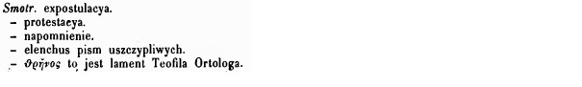

Strona LXXI (129), kolumna prawa

**II Etap:**

Wybór pozycji

<http://korpusy.klf.uw.edu.pl/extra/linde/index.djvu?djvuopts=&page=129&zoom=width&showposition=0.5,0.19&highlight=1155,2807,761,52>

Smotr. expostulacya.

**III Etap:**

Link do fragmentu Smotrzyskiego

<http://wbl.klf.uw.edu.pl/23/24/SH-FP_Linde_FR11.djvu?djvuopts=&page=194&zoom=100&showposition=0.51,0.5>



2.expostulacya. = Exethesis abo expostulatia, to jest rozprawa między Apologią i Antydotem o ostanek błędów herezjej i kłamstw Zyzaniowych, Filaletowych, Ortologowych i Klerykowych... Lwów 1629.

**IV Etap:**

Przeszukuję biblioteki cyfrowe aby znaleźć digitalizację (korzystam z fbc). Wpisuję autora oraz tytuł ale uzyskuję brak rezultatów.

Po wcześniejszym wpisaniu jedynie nazwiska autora lub tytułu również nie uzyskuję żadnych wyników.

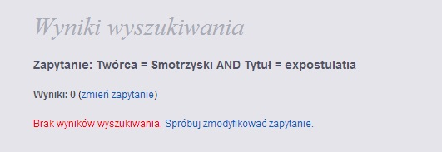

W związku z tym wybieram kolejny fragment (wracam do etapu II)

**II Etap:**

Wybór pozycji:

<http://korpusy.klf.uw.edu.pl/extra/linde/index.djvu?djvuopts=&page=129&zoom=width&showposition=0.5,0.19&highlight=1155,2601,761,52>

Sniad. Jana Śniadeckiego algebra. 4.

**III Etap:**

Link do fragmentu Śniadeckiego

<http://wbl.klf.uw.edu.pl/23/24/SH-FP_Linde_FR11.djvu?djvuopts=&page=210&zoom=100&showposition=0.51,0.37>



1.Jana Śniadeckiego algebra. 4. = Rachunku algebraicznego teoria przystosowana do linii krzywych... Tom I. Zawierający algebrę na dwie części podzieloną. Kraków 1783. Tom II wydany tegoż roku poświęcony zagadnieniom geometrii.

**IV-V Etap:**

Przeszukuję biblioteki cyfrowe aby znaleźć digitalizację (korzystam z fbc). Wpisuję autora oraz tytuł.

Znajduję następujące dygitalizacje:

<http://www.sbc.org.pl/dlibra/doccontent?id=41747&from=FBC>

*Rachunku algebraicznego teorya przystósowana do linii krzywych. T. 1, 2*

Warszawa, 1783

Wydawca: Drukarnia Szkoły Główney Koronney

Oraz:

<http://bcpw.bg.pw.edu.pl/dlibra/doccontent?id=1342&from=FBC>

Wydanie oryginalne: Kraków : w Drukarni Szkoły Głównéy Koronnéy, 1783 współwydane z T. 2.

**VI Etap:**

Wyszukanie w słowniku Lindego pierwszego cytatu:

<http://korpusy.klf.uw.edu.pl/djvus/linde/index.djvu?djvuopts=&page=590&zoom=150&showposition=0.5,0.76>

Cytat:

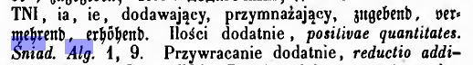

Ilości dodatnie , posilivae quantitates. Śniad. Alg. 1, 9.

Odszukanie strony wskazanej w słowniku (i ewentualnie cytatu):

<http://www.sbc.org.pl/dlibra/doccontent?id=41748&from=FBC>

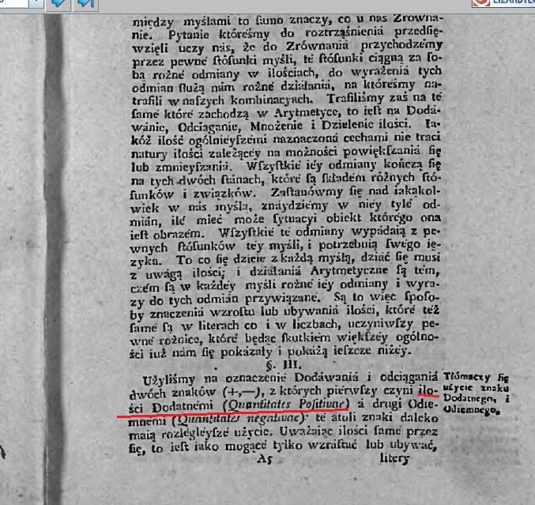

Ten krótki cytat, który pojawił się jako pierwszy u Lindego zgadza się z zdigitalizowaną wersją odnalezioną w Dolnośląskiej Bibliotece Cyfrowej.